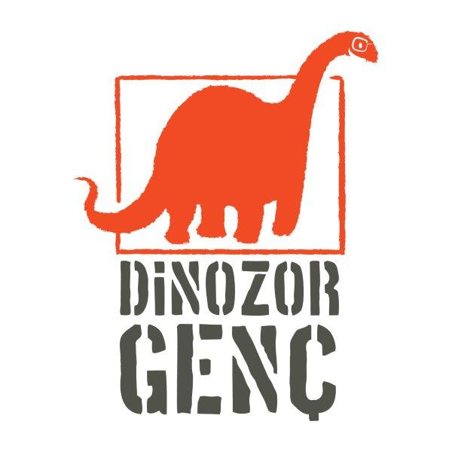
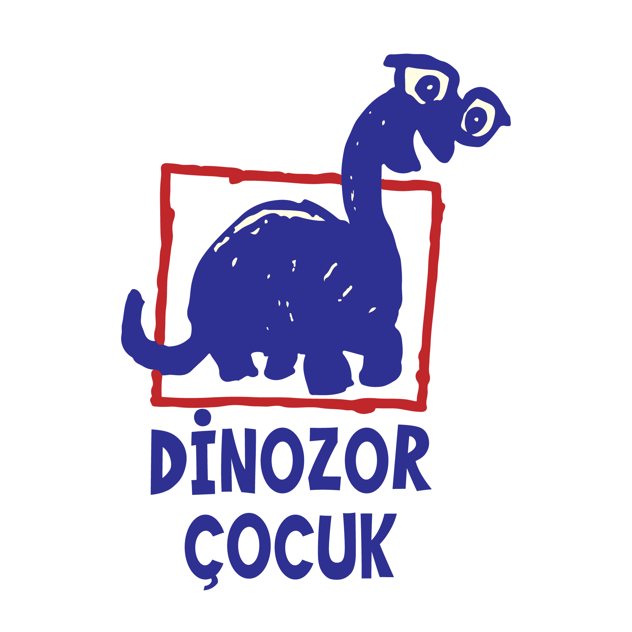
Basın Bülteni
bkz.
Banu K. Zeytinoğlu İletişim
Hande HARMANDALI
handeh@bkziletisim.com
0 541 281 12 26

BU KİTAPLARI OKUMADAN YAZI BİTİRMEYİN:
DİNOZOR ÇOCUK ve DİNOZOR GENÇ’TE
EĞLENCE ve BİLGİ BİR ARADA!

Dinozor Çocuk* ve Dinozor Genç’ten, okuma keyfini yaz sonuna saklayanlara eğlenceyle bilgiyi bir arada sunan heyecan verici öneriler! Dinozor Çocuk’un resimli kitaplardan oluşan seçkisinde 16 farklı coğrafyaya macera dolu yolculuğa davet eden Nan Ba: Dünyada Bir Başına; iklim değişikliğini rengârenk bir hikâyeyle anlatan Orman Ahalisi Büyük Göç ve hayal gücünün peşinde bir şiir yolculuğu sunan Uykucu Kediler İçin Çalar Saat yer alıyor. Dinozor Genç’in seçkisinde ise evrenin tarihini eğlenceli bir serüvenle anlatan Bir Atomun Yaşamı ve hem Homo sapiens’in gelişimini hem de insanlığın kültürel evrimini ele alan Maymundan İnsana, genç okurları bekliyor. Dinozor Çocuk ve Dinozor Genç’in tüm kitapları, raflarda ve internet satış sitelerinde!

DİNOZOR ÇOCUK
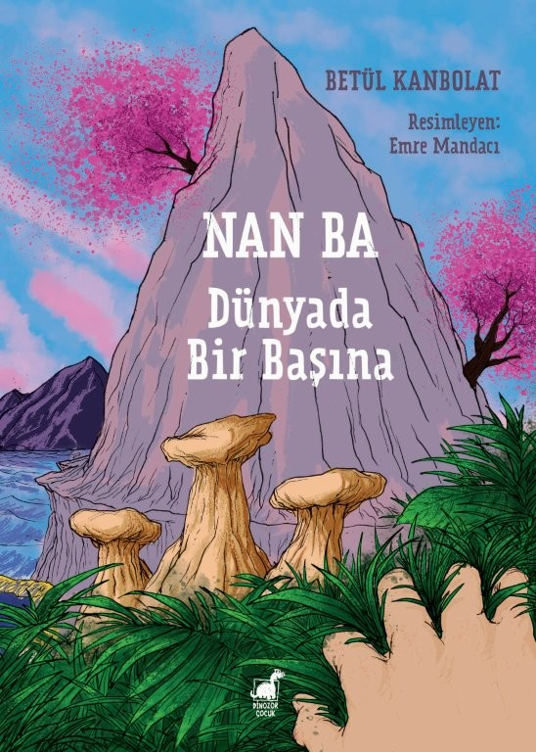
Nan Ba: Dünyada Bir Başına
Yazar: Betül Kanbolat / Resimleyen: Emre Mandacı

Dünyanın içine, tam ortasına doğmuş bir Nan Ba. Elleriyle, gözleriyle ve tüm bedeniyle dünyayı kavramaya çalışan bir varlık. İçinde, kavrama çabasıyla el ele giden bir nefes, bir arkadaş bulma isteği…

Ama nasıl da güzel bir istek!

Nan Ba’nın yeryüzünün çeşitli coğrafyalarında sürdürdüğü bu arayış size de tanıdık geldi mi? Kimi zaman canının yandığı, kimi zaman keyiften kendinden geçtiği anlar size bir şeyler hatırlattı mı?

Cevaplamak için Nan Ba’nın yolculuğuna davetlisiniz.

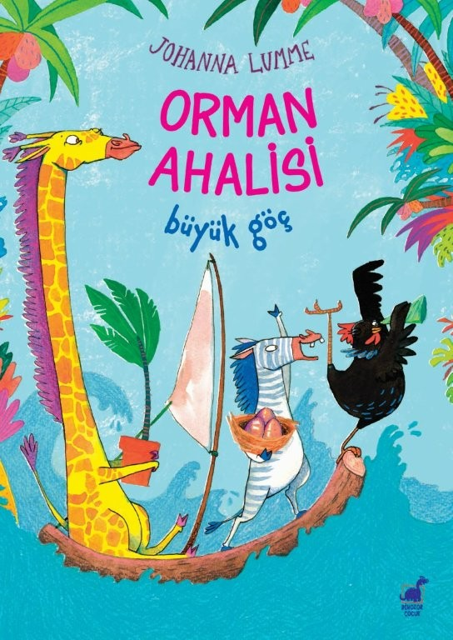
Orman Ahalisi Büyük Göç
Yazar: Johanna Lumme / Resimleyen: Johanna Lumme

O gece, ayın parıltısı altında orman ahalisi bilinmeyene doğru yol alan denizciler oluverdiler.

Orman yangınıyla evleri yok olan Zürafa, Tavuk ve Zebra okyanusu aşarak cesur bir maceraya atılmak zorunda kalırlar. Vardıkları şehirde, başlarda herkes onları düzen bozan baş belaları olarak görür. Ancak daha sonra orman ahalisi, şehrin kurallarıyla ormanın özgürlüğünün birleşiminden yeni ve harika bir şey çıkabileceğini gösterme şansını yakalar.

Orman Ahalisi Büyük Göç, ressam ve illüstratör Johanna Lumme’nin ilk resimli kitabıdır. Bu kitap, Orman Ahalisi serisinin ilk kitabıdır.

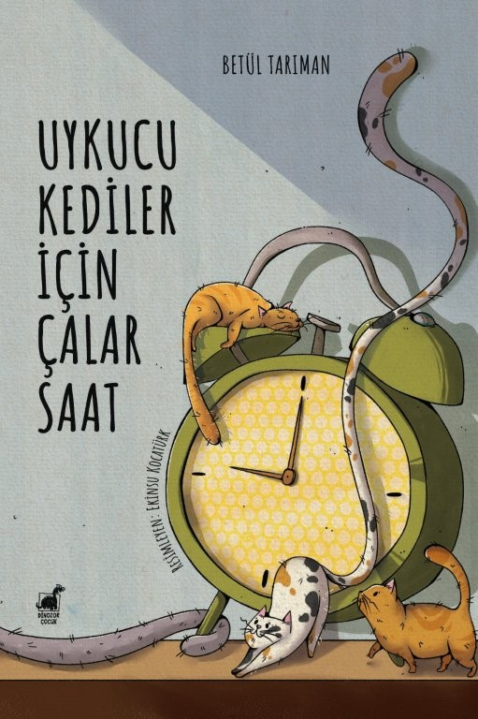
Uykucu Kediler İçin Çalar Saat
Yazar: Betül Tarıman / Resimleyen: Ekinsu Kocatürk

Uykucu kedileri uyandırmaya çalışan oyuncu bir ruh… Aynı zamanda üzgün bir zeytin ağacını teselli eden duygusal bir kalp… Çocukların oradan oraya uçuşan neşelerinden, duygularından ve oyunlu sözcüklerden oluşan bir dünyaya çağırıyor Betül Tarıman bizi.

DİNOZOR GENÇ
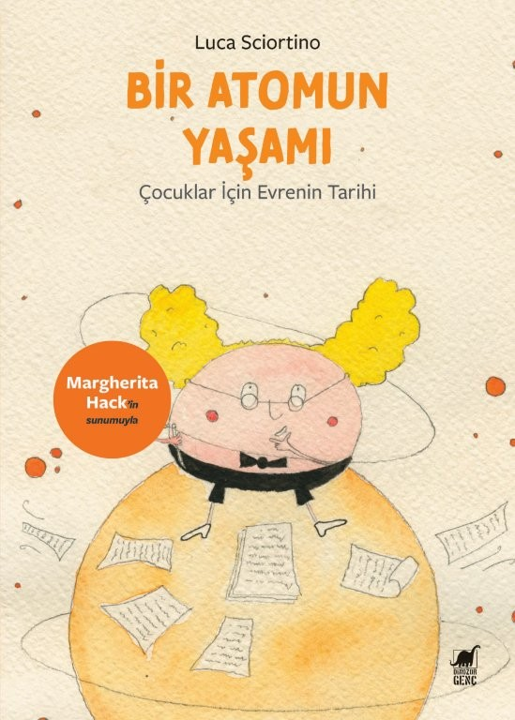
Bir Atomun Yaşamı: Çocuklar İçin Evrenin Tarihi
Yazar: Luca Sciortino / Çevirmen: Aydagül Ferullo

Yeryüzündeki yaşamın nasıl başladığı bakış açınıza göre bir tesadüf ya da beklenmedik bir olay olabilir. Bu kitap, işte bunun üzerine bir anlatıdır.

Evrenin 14 milyar yıllık yaşamının tarihini insani kelimelerle anlatmak çetin bir görev olurdu. Bu görev Homo türünün temsilcisine, insana mı emanet edilmeliydi? Zira insanların tarif edilemeyecek ölçüde ön yargılı ve taraflı olabildiğini tarih de doğruluyor. Öyleyse bu hikâyeyi “Ben oradaydım!” ve “Orada olacağım!” diyenin yakın şahitliğinin gücüyle, her zaman ve her koşulda fizik kurallarına uyan, duygularının esiri olmayan tarafsız bir atomun anlatması daha iyi olacaktır.

Bir hidrojen atomu olan Küçük Pio, bunu başardı: Kâh duygulanarak kâh heyecanlanarak Büyük Patlamanın kaotik, sıcak ve yoğun ilk dakikalarından diğer atomlarla kurduğu bağlara kadar hayatının en önemli anlarını bu sayfalarda anlatıyor. Eğlenirken öğrenmek isteyen meraklı çocuklar ve çocuklarıyla keşfederken heyecanlanmak isteyen yetişkinler için tamamen sıra dışı bir karakterin otobiyografisi.

“Bilime eğlenceli bir yaklaşımla dokunan sürükleyici bir kitap.”
Margherita Hack
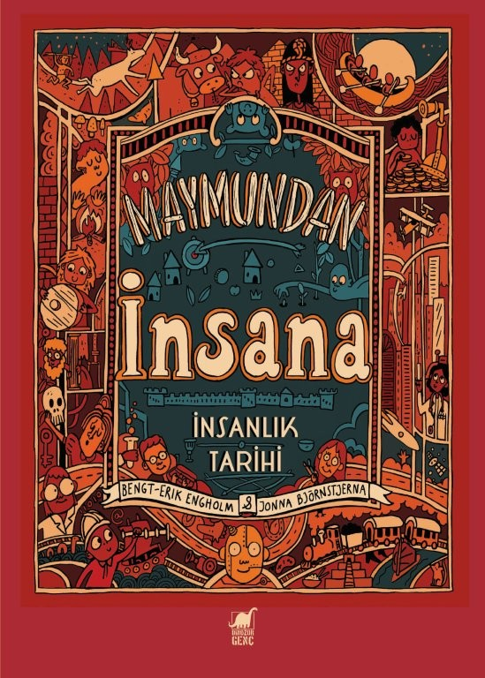
Maymundan İnsana – İnsanlık Tarihi
Yazar: Bengt-Erik Engholm / İllüstrasyon: Jonna Björnstjerna / Çevirmen: Ali Arda

Nasıl bu hale geldik sence? Şimdiki görüntüne nasıl kavuştun? Ağaçlara tırmanan ve dört ayak üzerinde koşturan canlılarken, bizim için çalışacak ilk robotu icat eden canlılara giden uzun bir yolculuk bu. Peki toplum bugünkü̈ haline nasıl kavuştu dersin? Günümüze kadar ulaşan ve hayatımızı şekillendiren bazı önemli keşifleri ve icatları yapacak kadar zeki miydik? Olabilir, çünkü ilk deneyimlerimizi çok uzun zaman önce ilk insanken ateşte kendimizi yakarak ve ilk bıçakla parmağımızı keserek edindik.

Bu, insanoğlunun hikâyesi… Çok uzaklardan bize göz kırpıyor… Ya da belki de o kadar uzak değildir.

* Dinozor Çocuk ve Dinozor Genç, Ayrıntı Yayın Grubu markasıdır.
ayrintiyayingrubu.com/dinozor-genc
instagram.com/dinozorgenc
facebook.com/dinozorgenc
x.com/DinozorGenc
Bilgi için: ayrintiyayingrubu.com/dinozor-cocuk
instagram.com/dinozorcocuk
facebook.com/dinozorcocuk
x.com/dinozorcocuk

